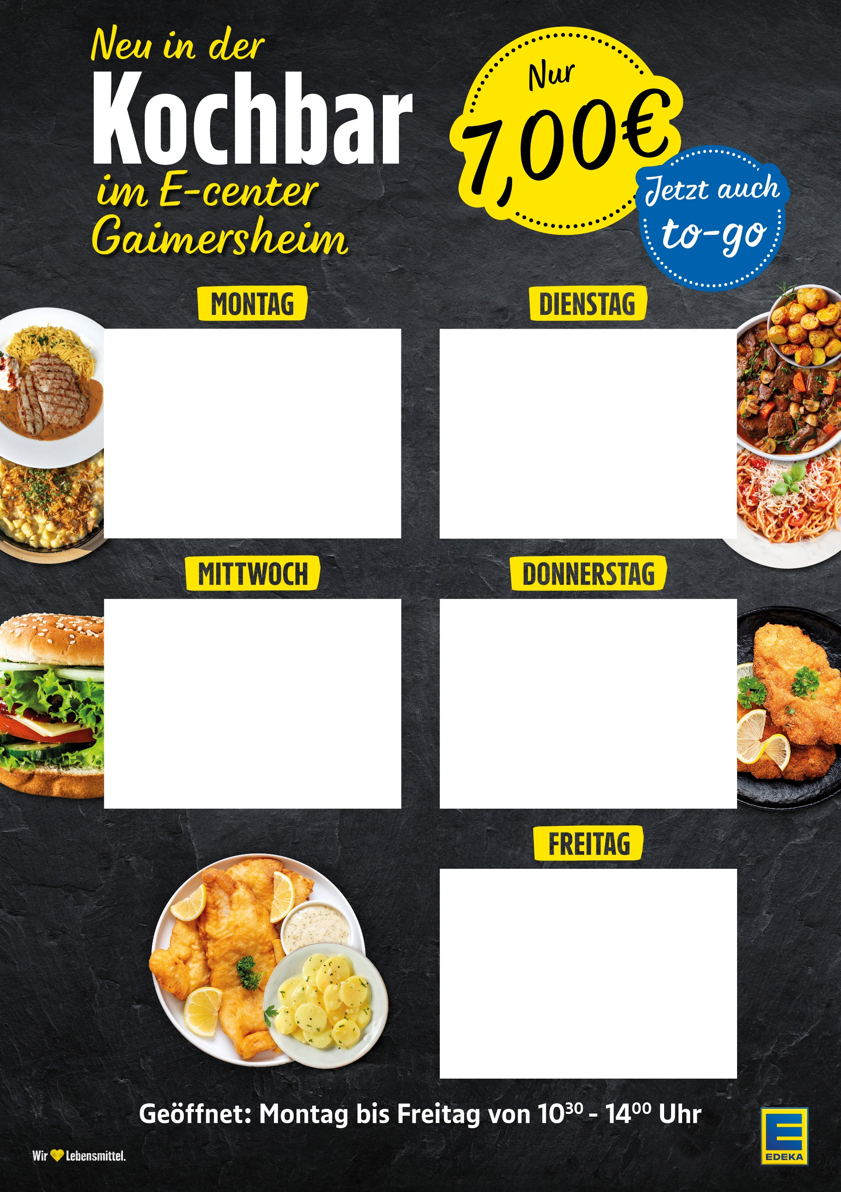
v
Nur 10,00
Fischsemmel-Verkauf
3,50€
*NUR TO GO!*
Geschmorte Ochsenfetzen
Kartoffel –
Gurkensalat

Geschmorte Lammkeule
Speckbohnen
Salzkartoffeln
Thymianjus

Gegrilltes Lachsfilet
Gemüse – Reis
Rieslingsoße
Schrobenhausener Spargel
Petersilienkartoffeln
Sauce Hollandaise

